Cosplay照片防盗图工具
core-ref（业务。参考信息包与更新清单的获取・TUF的验证）
第1版（草案） 2026-09-29 · 石川宗
株式会社流山ソフトウェア開発（NRSD）
© 2026 株式会社流山ソフトウェア開発（NRSD）负责开发者 石川宗 本文件的著作权归株式会社流山ソフトウェア開発（NRSD）所有。本文件所引用的第三方标准、软件、法令解说等的权利归各权利人所有。本文件为日文原文的译本，如有不一致，以日文原文为准。
目录
承担的节
依赖
类图
桥（本区块所有的操作）
算法（trait之后）
数据设计（本区块持有形式的记录）

承担的节
- 第8章 3.4 参考信息包（文件的一览、验证的5段、5个获取源、随附的信息包、订正的标记）
- 第9章 4.2 旧版本的使用者（更新的强制）、4.3 更新清单（静态JSON）的形式（TUF的角色・期限・存放处）
- 第12章 3.1 使用NRSD的服务所必需的（同意的记录）
- 职责与外部的组件：第11章 7.1

依赖
- 下层：core-common、core-store（Schema、AtomicFile、Paths）、core-net（Http::fetch、Sources、Scheduler）。
- 依赖的反转：BundleSource由本区块定义、core-sync实现（来自其他终端・对方的信息包）。BundleSigner由本区块定义、app-operator实现（硬件令牌的签名）。
- 与外部的边界B-330（来自公开页面・镜像的HTTPS GET。经core-net）。

类图
- RefBundle
  - +u32 version
  - +Rfc3339 issued_at
  - +[FileEntry] files
  - +[Correction] corrections
  - +[PlatformRule] platforms 行的类型为core-common（B-007）
  - +Templates templates
  - +Laws laws
  - +Texts texts
  - +[Notice] notices
  - +Terms terms
  - +TrackingRules clearurls
  - +RdapBootstrap rdap
  - +[TsaEntry] tsa
  - +[Relay] relays
  - +Holidays holidays
  - +Deadlines deadlines
  - +MinimumVersion minimum_version
  - +Vex vex
- FileEntry
  - +String path
  - +u64 size_raw
  - +u64 size_zstd
  - +u64 budget
- Correction
  - +String file
  - +u32 since
  - +Text3 reason
- Fetcher
  - +refresh() Outcome 从5个来源取最新。只取有差异的文件
  - +import_bundle(bytes) Outcome
  - +export_bundle() Bytes
  - +verify_update_manifest(bytes, platform) Verified
- Outcome（enumeration）
  - Updated(version) UpToDate Stale(last_checked) Rejected(Event)
- Verified
  - +Url url
  - +String signature
  - +SemVer version
- BundleVerifier（trait）
  - +verify(root: RootJson, meta: TufSet, files) Result<Verdict, Event>
- TufSet
  - +Bytes timestamp
  - +Bytes snapshot
  - +Bytes targets
  - +Bytes reference 委托reference.json
  - +Bytes release 委托release.json
- Verdict
  - +bool timestamp_expired 已过期则作为获取失败处理
  - +u32 bundle_version
  - +Rfc3339 reference_expiry 120天。过期只是标记
- Store
  - +current() RefBundle
  - +pinned(version) RefBundle
  - +corrections_since(version) [Correction]
  - +minimum_version() SemVer
  - +bundled_version() u32 P-8随附的信息包
- Consent
  - +consent(state: ConsentState)
  - +consent_state() ConsentState
  - +terms_current() Terms
  - +terms_changed_since(version) Option<Change>
- ConsentState
  - +Option<String> version
  - +Option<Rfc3339> at
  - +bool declined
- BundleSource（trait）
  - +latest() Option<(u32, Bytes)>
- BundleSigner（trait）
  - +sign(bytes) (Sig, Attestation)
- Writer
  - +write_bundle(files, version, expiry, signer: BundleSigner) BundleOut app-operator使用
  - +diff_bundle(old: RefBundle, new: RefBundle) Diff 与前一版本的差异（M-01）
  - +iana_bootstrap_diff(fetched, current) Diff
  - +budget_check(bundle) [Warning] 各文件的预算与合计16MB的80%
  - +mark_errata(bundle, items: [Correction]) RefBundle 订正的标记（第5章 2.4）
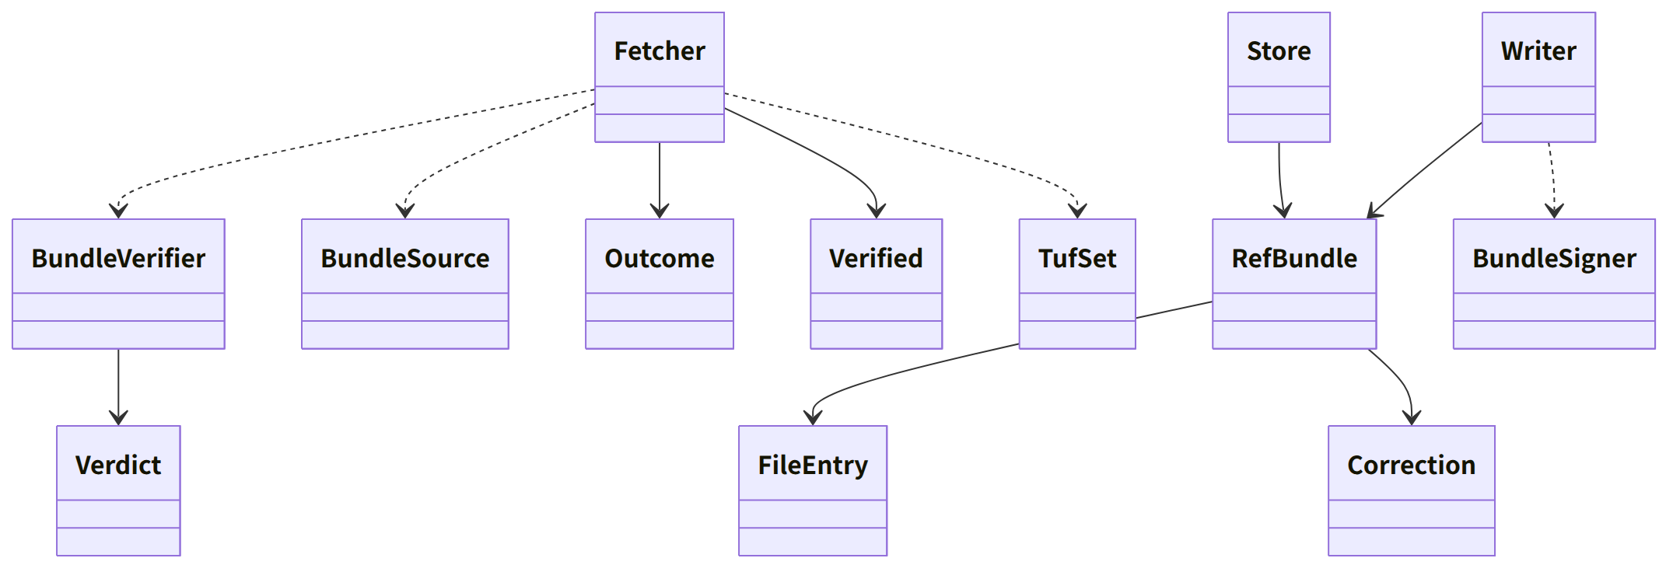
图：类的关系（类图）

桥（本区块所有的操作）
编号 | 操作（上图） | 使用方 | 由来
B-220 | Fetcher::refresh | app-client | 第8章 3.4
B-221 | Store::current（各表） | rights・guidance・work・app-client（向case・identity由app-client传递） | 第8章 3.4、第7章、第5章、第12章
B-222 | Fetcher::verify_update_manifest | app-client | 第9章 4.3
B-223 | Consent（只有refresh遵从同意。更新清单的验证不依赖同意） | app-client | 第12章 3.1、4.3
B-224 | Store::minimum_version | app-client | 第9章 4.2
B-225 | Store::pinned | work | 第5章 4
B-226 | Fetcher::import_bundle・export_bundle（文件・同步・随身套件。首次启动以此导入随附的信息包） | app-client・sync | 第8章 3.4
B-227 | Store::corrections_since | app-client・rights | 第8章 3.4
B-228 | BundleSource（定义。实现在core-sync） | sync | 第8章 3.4
B-229 | RefBundle的形式与Writer::write_bundle | app-operator | 第8章 3.4
B-310的一部分 | BundleSigner（定义。实现在app-operator） | app-operator | 第8章 3.4

- 发布网站的判定由core-common的Platforms::detect（B-007）进行，本区块只把platforms.json读为core-common的[PlatformRule]。使用方（core-identity B-081、core-case B-181）传入表（同一判定不放在2处）。

算法（trait之后）
trait | 实现 | 切换 | 由来
BundleVerifier | tough（TUF 1.0的顺序：root → timestamp → snapshot → targets → 委托）。root从随附的初版沿版本的连锁更新 | 固定 | 第8章 3.4、第9章 4.3

数据设计（本区块持有形式的记录）
记录 | 形式 | 栏 | 由来
reference/<版本>/index.json（nrsd.reference/1） | JSON | schema、version、issued_at、files[]（FileEntry）、corrections[]（Correction） | 第8章 3.4
reference/<版本>/的各文件（nrsd.ref.<名称>/1） | JSON（以zstd获取，解压后存放）・Markdown | platforms（1行：id、name（3种语言）、hosts[]、paths[]、profile_limit、c2pa_survives、windows{copyright, portrait}（url、method、jp_art22、notes）、sources、checked_at。第7章 2.1）、laws（第7章 4）、deadlines・holidays（第7章 6.3）、tsa（id、name、url、roots（PEM）、kind（free・paid）、auth（none・basic）、order。第3章 4）、relays（url、region、operator）、notices（编号、日期、种类、3种语言的题与正文、期限）、terms（版本、生效日）、minimum_version（app、reason、date）、clearurls、rdap-bootstrap/、vex（CSAF 2.0）、templates/<种类>.<语言>.md（第7章 3.3）、texts/（第5章 3.7） | 第8章 3.4、第7章 2.1・3.3・4・6.3、第9章 4.2、第11章 5.3
reference/latest.json | JSON | version、index_sha256（不作为信任的依据） | 第8章 3.4
tuf/（获取的TUF元数据的副本：root.json的版本连锁、timestamp・snapshot・targets・reference・release） | JSON | TUF规范1.0的形式 | 第9章 4.3
consent.json（nrsd.consent/1） | JSON | ConsentState的3栏 | 第12章 3.1
随附的信息包（P-8） | reference/的初版与root.json的初版 | 同上 | 第8章 3.4

- Store::minimum_version读取参考信息的minimum-version.json与更新清单的TUF（委托release的targets的custom）两者，返回较大者（第9章 4.2。未同意、不获取参考信息的使用者也能收到）。
- Writer::write_bundle生成各文件（zstd）、index.json、latest.json、委托reference的targets.json（以BundleSigner签名）。snapshot.json・timestamp.json由CI的tuf-online重新签名（第11章 DD-11-13。P-10）。
- 最后确认的日期时间（fetch-state.json的last_ref_check・last_update_check）以core-net的Sources::mark_checked写入。
- 更新清单（update/latest.json。nrsd.update_manifest/1）的栏依第9章 4.3的表。本区块只验证并返回Verified，分发物的获取与替换为app-client（Tauri的更新组件）。
- 标记：Verdict.timestamp_expired为获取失败（使用手头的），超过reference_expiry为“参考信息已旧”的通知（第8章 3.4的表的5），经同步・文件送达的信息包带stale_check: date标记（第8章 3.4）。

